Муниципальное бюджетное образовательное учреждение дополнительного образования детей  «Центр роста»  663430, Красноярский край, с. Богучаны  ул. Космонавтов, 12  тел./факс (839162)21-852,  e-mail: mkoudod.cdod@yandex.ru | Директору школы, зам. директора по воспитательной работе, педагогу – организатору, руководителям школьных лесничеств
О районном слете школьных лесничеств

Уважаемые коллеги!

МБОУ ДОД «Цент роста» при поддержке Управления образования администрации Богучанского района Красноярского края 28 февраля 2023 года проводит Слет школьных лесничеств Богучанского района.
Приглашаем к участию в Слете команды школьных лесничеств (команды учащиеся общеобразовательных учреждений).
Возраст участников команд – 5-9 классы.
Количество участников команды – 5 человек, 1 руководитель команды (руководитель школьного лесничества, педагог, учитель).
Приветствуется единая форма одежды членов команды.
Более подробная информация в Положении (см. ниже).
Программа Слета:
9.00 – 9.55 – регистрация команд
10.00 – 10.15 – открытие Слета
10.20 – 12.30 – конкурсные испытания
12.30 – 13.30 – подведение итогов, награждение

Для участия в Слете необходимо в срок до 20 февраля 2023 года направить ЗАЯВКУ по форме на эл. почту mkoudod.cdod@yandex.ru (см. в Положении) с указанием темы письма «Заявка Слет ШЛ».

Вопросы по тел. 89235766945 – Горбуль Марина Николаевна, заведующая отделом МБОУ ДОД «Цент роста»

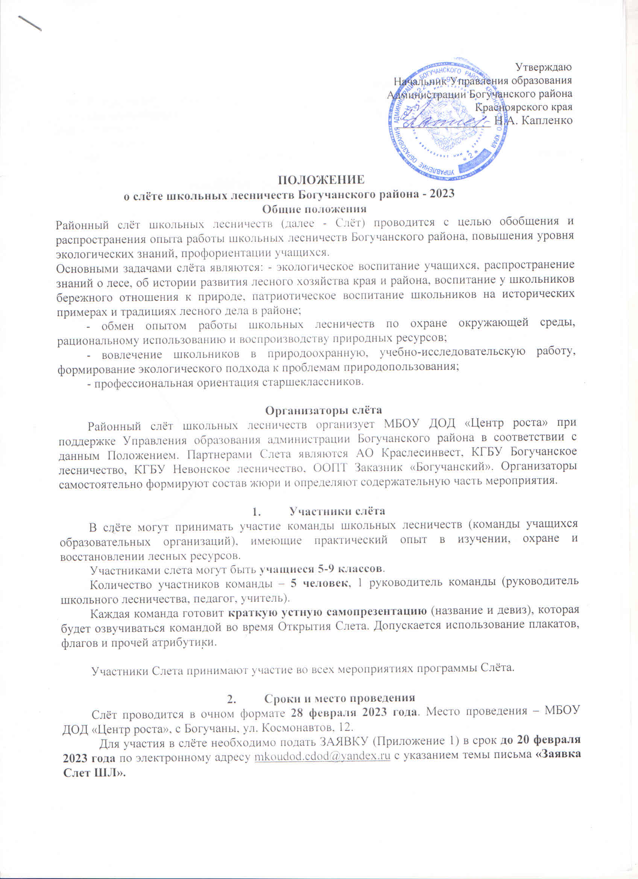

ПОЛОЖЕНИЕ
о слёте школьных лесничеств Богучанского района - 2023

- Общие положения
Районный слёт школьных лесничеств (далее - Слёт) проводится с целью обобщения и распространения опыта работы школьных лесничеств Богучанского района, повышения уровня экологических знаний, профориентации учащихся.
Основными задачами слёта являются:
- экологическое воспитание учащихся, распространение знаний о лесе, об истории развития лесного хозяйства края и района, воспитание у школьников бережного отношения к природе, патриотическое воспитание школьников на исторических примерах и традициях лесного дела в районе;
- обмен опытом работы школьных лесничеств по охране окружающей среды, рациональному использованию и воспроизводству природных ресурсов;
- вовлечение школьников в природоохранную, учебно-исследовательскую работу, формирование экологического подхода к проблемам природопользования;
- профессиональная ориентация старшеклассников.

- Организаторы слёта
Районный слёт школьных лесничеств организует МБОУ ДОД «Центр роста» при поддержке Управления образования администрации Богучанского района в соответствии с данным Положением. Партнерами Слета являются АО Краслесинвест, КГБУ Богучанское лесничество, КГБУ Невонское лесничество, КГБУ Гремучинское лесничество, ООПТ Заказник «Богучанский». Организаторы самостоятельно формируют состав жюри и определяют содержательную часть мероприятия.

- Участники слёта
В слёте могут принимать участие команды школьных лесничеств (команды учащихся образовательных организаций), имеющие практический опыт в изучении, охране и восстановлении лесных ресурсов.
Участниками слета могут быть учащиеся 5-9 классов.
Количество участников команды – 5 человек, 1 руководитель команды (руководитель школьного лесничества, педагог, учитель).
Каждая команда готовит краткую устную самопрезентацию (название и девиз), которая будет озвучиваться командой во время Открытия Слета. Допускается использование плакатов, флагов и прочей атрибутики.

Участники Слета принимают участие во всех мероприятиях программы Слёта.

- Сроки и место проведения
Слёт проводится в очном формате 28 февраля 2023 года. Место проведения – МБОУ ДОД «Центр роста», с Богучаны, ул. Космонавтов, 12.
Для участия в слёте необходимо подать ЗАЯВКУ (Приложение 1) в срок до 20 февраля 2023 года по электронному адресу mkoudod.cdod@yandex.ru с указанием темы письма «Заявка Слет ШЛ».
- Содержание деятельности
В программу слёта входит прохождение каждой командой нескольких испытаний согласно полученным маршрутным листам. В целях подготовки к испытаниям командам рекомендовано повторить следующие темы:
- определение древесных растений по листьям, хвое, семенам, плодам;
- защита и охрана лесов: определение болезней древесных растений, виды лесных пожаров и способы борьбы с ними;
-животный и растительный мир (Красная книга, следы и голоса животных и птиц);
-недревесная продукция леса (грибы, ягоды);
-таксация леса (лесотаксационные инструменты, работа с таксационными картами).

Проведение конкурса сопровождает судейская группа в составе:
- Главный эксперт - проводит инструктаж, раздаёт маршрутные листы, контролирует регламент прохождения маршрута, принимает маршрутные листы после прохождения маршрута.
- Судья этапа - встречает команду на этапе, раздает задания, контролирует корректность выполнения заданий участниками и время выполнения (не более 15 минут), оценивает выполнение заданий в баллах и фиксирует баллы в маршрутном листе команды и сводной ведомости этапа, заверяет оценку подписью.
Условия прохождения этапа командой
- команда проходит маршрут вместе (без сопровождения руководителя);
- перед началом команды проходят инструктаж, стартуют в соответствии с полученными маршрутными листами;
- по прибытии на этап капитан сдаёт маршрутный лист судье;
- время на выполнение задания - 15 минут, в случае перерасхода лимита времени судья этапа вправе прекратить выполнение задания командой;
- результаты выполнения задания (баллы) фиксируются судьями на маршрутном листе команды на каждом из этапов;
- каждая команда должна получить отметки на каждом из этапов, этапы посещаются в соответствии с планом на маршрутном листе;
- по прохождении этапов маршрутные листы сдаются главному эксперту.

- Оценка выполнения заданий и подведение итогов
Подведение итогов производится путем суммирования баллов всех конкурсных испытаний в командном зачете. Победившей является команда, набравшая наибольшее количество баллов.

7. Награждение победителей Слета
- победители (1 место) и призёры (2,3 место) конкурса определяются по общему количеству баллов и награждаются дипломами и памятными призами;
- руководители, подготовившие победителей и призёров, награждаются благодарственными письмами;
- участники, продемонстрировавшие выдающиеся результаты на отдельных этапах, могут поощряться призами партнёров слёта;
- команды, не занявшие призовых мест, награждаются сертификатами участника Слета.

Приложение 1
Заявка на участие в районном слёте школьных лесничеств
(2023 год)
1. Поселок, школа __________________________________________________________________________
2. Название отряда (школьного лесничества, объединения)______________________________________

4. Руководитель команды (Ф.И.О.) _______________________________________
Контактный телефон руководителя команды (заполняется разборчиво для обеспечения обратной связи)_____________________________________________

5. Список участников (все данные заполняются в обязательном порядке)

№ п.п | Фамилия  Имя (полностью) | Класс
1
2
3
4

5

6. Проходят ли участники обучение по краевым (очным или дистанционным) дополнительным общеобразовательным программам (Красноярский краевой дворец пионеров, Краевая станция «Юннаты»)?
Название программы___________________________________________
Количество участников программы___________

